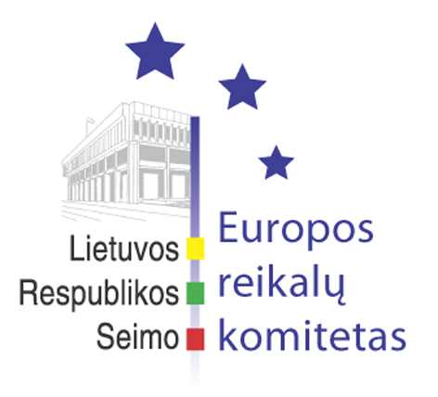
Seimo Europos reikalų komiteto pranešimas žiniasklaidai

2006-11-21

Seimo Europos reikalų komiteto delegacija COSAC posėdyje aptarė ES ir Rusijos santykius bei Šengeno erdvės plėtrą

Š. m. lapkričio 21 - 22 dienomis Helsinkyje (Suomija) vyksta Europos Sąjungos parlamentų Europos reikalų komitetų konferencija (COSAC), kurioje Lietuvą atstovauja Seimo pirmininko pavaduotojo, Europos reikalų komiteto pirmininko Andriaus Kubiliaus vadovaujama delegacija. Delegacijoje taip pat yra Seimo nariai Rimantas Jonas Dagys, Aldona Staponkienė, Jadvyga Zinkevičiūtė.
Konferencijoje dalyvauja Suomijos ministras pirmininkas Matti Vanhanenas, Suomijos parlamento pirmininkas Paavo Lipponenas, Europos Komisijos vicepirmininkas Franco Frattini, Rusijos ir Ukrainos parlamentų atstovai.
Konferencijoje plačiai diskutuojama apie Europos Sąjungos – Rusijos santykius ir būsimą naują Europos Sąjungos ir Rusijos bendradarbiavimo susitarimą. Lietuvos poziciją, palaikančią Lenkijos reikalavimus Rusijos atžvilgiu pastarosiomis dienomis kilusiame konflikte, parėmė Suomijos ministras pirmininkas, pasakęs, kad Europos Sąjunga turi būti solidari su Lenkija mėsos importo uždraudimo klausimu. Jis patikino, kad Suomija pastarosiomis dienomis deda visas pastangas, kad konfliktas būtų išspręstas.
Vakar konferencijoje plačiai diskutuota dėl tolesnės Šengeno erdvės plėtros. Komisijos vicepirmininkas Franco Frattini, atsakydamas į Lietuvos parlamentarų klausimus, pripažino, kad vienos ar kelių Europos Sąjungos valstybių prisijungimas prie Šengeno erdvės turi būti galimas, nežiūrint į tai, kad pagrindinis Europos Komisijos siekis yra visų naujų valstybių narių prisijungimas vienu metu.
Franco Frattini šiandien jau lankosi Lisabonoje, kur turi galutinai išsiaiškinti su Portugalijos atstovais naujų narių prisijungimo prie SIS I plius technines galimybes.
Konferencija rengia išvadas ir galutinį dokumentą, kurie bus perduoti Europos Komisijai ir Europos Sąjungos valstybėms narėms.

Parengė:
Rūta Bunevičiūtė, Europos reikalų komiteto vyresnioji patarėja
Tel. 239 67 60, el.p.: rubune@lrs.lt

